阅读日期：20190405

发表日期：20120214

发表杂志：Molecular Biosystem

影响因子：

平均影响因子：

标签：

|  |  |
| --- | --- |
| 文章名 Predicting drug targets based on protein domain | |
| 中文译名 | 基于蛋白质域的药物靶点预测 |
| 网址 |  |
| 关键词 |  |
| 摘要 |  |
| 启发 | 我课题的核心是：“预测作用位点”而不是预测蛋白质是否和药物作用。  如果我预测出的作用位点，向上一级推导，证明出有这样的位点，药物可能和蛋白质结合，并且和其他方法比较效果好，则可以和这类文章做比较。  目前还没有看到预测药物作用位点的文章。（没找到。）  使用可视化工具、可视化图来展现观点。Cytoscape这个作图软件。  本文在Drugbank中，根据蛋白质域和不同疾病的药物关系,找到了557条相互作用。（使用了method中的方法。）  本文画了一个图，药物药物作用关系图。如果两个药物至少作用于同一个蛋白质域，那么这两个药物就会有一条边。共有253个节点和2303个边。也就是有253种药物，同时作用在一个域上面的两种药的这样的相似的药物关系，有2303个。  药物如果有相互的治疗影响，将会结合相似的作用域。【配图在最下面】  70%的作用域只结合3种一下的药物：蛋白质域对药物种类是有选择性的。  【思考：不同的作用域结合不同的作用位点，所以，我们打算预测的作用位点，其实他们可能有不同的特性，他们将会分别识别不同的药物】  不同的蛋白质域有不同的功能：赖氨酸激活第一，氧化还原酶活性第二。  蛋白质域的功能分布和含有这些域的蛋白质的功能分布不同：目标蛋白质的功能，可能有其他域、或者其他功能点决定。蛋白质的功能不是和包含这个与药物有交互作用的域决定。  【思考：蛋白质的功能和其所包含的作用域不同，那么和什么相同呢？能不能通过已知蛋白质作用域种类，来对蛋白质功能进行预测？】  本文还探究了，作用域氨基酸数量（作用域长度）和它所在的蛋白质的关系。  结果是：只有25%的蛋白质中，能和药物结合的作用域，占有整体蛋白的60%以上。（作用域是整体蛋白的蛋白质少），所以能得出，蛋白质功能可能取决于其他部分，和前文所提到的一致。  根据相互关系图线，还发现了很多相互作用和隐含的关系：  即使药物属于相同的治疗分类下且结合了不同的作用域，他们可能影响了相同的通路因而在生理系统中有了相同的治愈效果。  【启发：那么我也可以做一些统计，比如作用位点在蛋白质序列上的分布，比如作用位点在蛋白质表面的分布，比如作用位点数量和蛋白质长度的关系。位点分布和蛋白质长度的关系，以及他们是否对预测结果有影响】  对比实验有两个。第一个是“结合化学性质相似性和蛋白质序列相似性”的研究成果。第二个是“结合药物治疗相似性和蛋白质序列相似性”的研究成果。  包含新提出的和对比实验中的两种，我们比较的是883中药物和1046条蛋白质  比较的是ROC曲线。AUC数值达到了0.94>0.90>0.83  本文牛逼的地方是：预测得到了未在Drugbank中收录，但是在STITCH数据库中收录的药物蛋白相互作用，【特别是，在190个预测的药物-蛋白质相互作用中，有6个可以在数据库中找到。】  它预测了190个，有6个在别的地方收录了。  数据组成和来源：1 Drug数据库中有4800条目的药物。2需要有明确治疗分类的药物。3只有和人类有关的药物被收录了。4需要有关联蛋白质的药物被收录了。5这些蛋白质必须是在Uniprot中收录的。🡪得到了883个药物和1046条蛋白质序列。  【启发，我也需要明确数据来源】  【最关心的蛋白质域：】InterPro27。。。  【有趣的设定】在做实验的时候，假设了这个情况：药物是通过与蛋白质域向结合来产生效果的。  针对某一药物靶点，有丰富的蛋白质域，它们达到了同样的治疗效果。这些富集的域，被视作可以和药物作用并有相同效果的域。  （也就是这些域，如果大量出现在某种治疗效果中，则把它们归类为和这个治疗有关的域）  【所以我们还是需要找到这样的域】  P代表的是一个作用域和某一种药物作用相互关联的可能性。  分子是蛋白质条数，这些蛋白质需要含有作用域，还需要和药物有相互作用。  分母是蛋白质条数，所有含有这个作用域的条数。  （某作用域能和药物作用/全部）  之后我们需要设定一个阈值，来确定，这些就是药物和域之间有作用关系的。  除此之外，我们还对蛋白质是否能和这个药物作用的可能性做了一个预测。 |
| 摘录 | 本论文的方法和步骤：  Firstly, we identified drug–domain interactions by investigating the domain components of proteins bound by those drugs that have similar therapeutic effects.  Secondly, new drug–protein interactions were predicted based on our inferred drug–domain interactions.  Benchmarking with known drug–protein interactions, our method significantly outperforms existing methods that utilize global protein sequences to predict drug targets.  Further analysis of a drug–drug association network constructed based on our identified drug–domain interactions demonstrates that the drugs interacting with the same domain(s) tend to have similar therapeutic effects, which implies that domain building blocks of target proteins can provide insights into drug actions.  1，找到药物作用域。2，预测新的作用域。3，比其他用所用蛋白质序列的效果好。4，根据域预测出来的取得了好的效果。 |
| 相关论文 | **使用蛋白质序列和药物结构信息寻找药物靶点。**  **11 M. Iskar, G. Zeller, X. M. Zhao, V. van Noort and P. Bork, Curr.**  **Opin. Biotechnol., 2011, 23, 1–8.**  **12** **Y. Yamanishi, M. Araki, A. Gutteridge, W. Honda and**  **M. Kanehisa, Bioinformatics, 2008, 24, i232–i240**  **13 H. Yabuuchi, S. Niijima, H. Takematsu, T. Ida, T. Hirokawa,**  **T. Hara, T. Ogawa, Y. Minowa, G. Tsujimoto and Y. Okuno,**  **Mol. Syst. Biol., 2011, 7, 472.**  **（没名字的论文让我怎么搜?）**  **The drug–protein interactions were obtained from the DrugBank database.21**  **从Drugbank 中获取了药物和蛋白质交互的信息。**  D. S. Wishart, C. Knox, A. C. Guo, S. Shrivastava, M. Hassanali, P. Stothard, Z. Chang and J. Woolsey, Nucleic Acids Res., 2006, 34, D668–D672  **另一个药物和蛋白质相互作用的数据库：**  29 M. Kuhn, D. Szklarczyk, A. Franceschini, M. Campillos, C. von Mering, L. J. Jensen, A. Beyer and P. Bork, Nucleic Acids Res., 2010, 38, D552–D556.  **最关心的：域的来源是这里。**  27 S. Hunter, R. Apweiler, T. K. Attwood, A. Bairoch, A. Bateman, D. Binns, P. Bork, U. Das, L. Daugherty, L. Duquenne, R. D. Finn, J. Gough, D. Haft, N. Hulo, D. Kahn, E. Kelly, A. Laugraud, I. Letunic, D. Lonsdale, R. Lopez, M. Madera, J. Maslen, C. McAnulla, J. McDowall, J. Mistry, A. Mitchell, N. Mulder, D. Natale, C. Orengo, A. F. Quinn, J. D. Selengut, C. J. Sigrist, M. Thimma, P. D. Thomas, F. Valentin, D. Wilson, C. H. Wu and C. Yeats, Nucleic Acids Res., 2009, 37, D211–D215 |

【Yamanishi】这个领域的大魔头

虽然无关统计很多，但看起来很充实、让人信服。

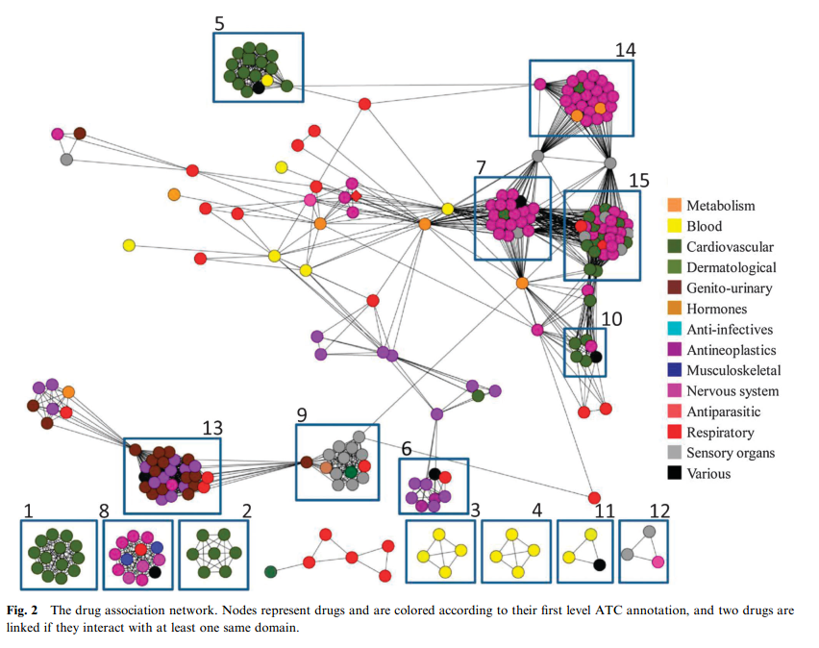

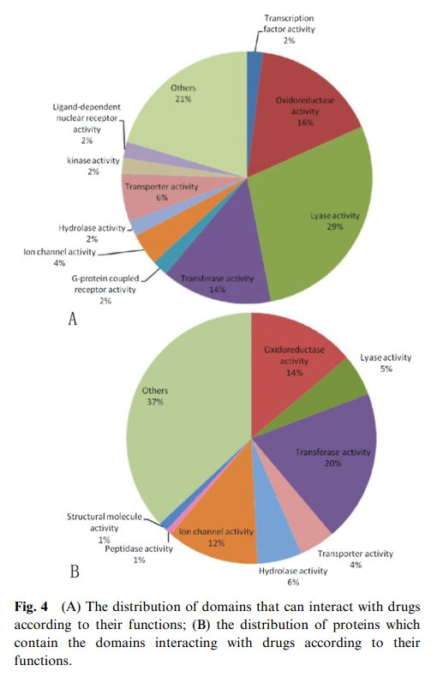

这篇文章也是先介绍成就，再介绍方法的。本文中获取的结论较多，而且还提出了不足之处：如果药物分类更详细，可以有更好的分类效果。

本文结束需要看几篇有趣的文章：？？？